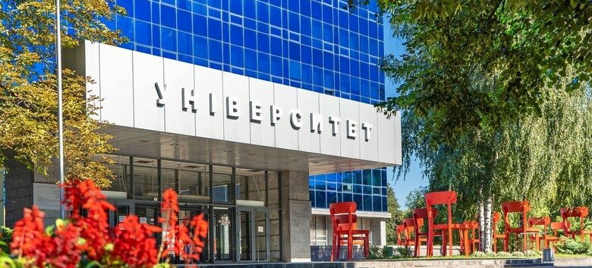
Міністерство освіти і науки України
Дніпровський національний університет імені Олеся Гончара
Кафедра географії
Кафедра східноєвропейської історії
Дніпровська академія неперервної освіти Дніпропетровської обласної ради
Одеський національний університет імені І.І. Мечникова
Чернівецький національний університет імені Юрія Федьковича
Університет Григорія Сковороди в Переяславі

ШАНОВНІ КОЛЕГИ!
Запрошуємо Вас взяти участь у I Всеукраїнській науково-практичній конференції
«Методика навчання географії та історії:
сучасні виклики та практичний досвід»

Терміни проведення: 10 квітня 2025 р.

Місце проведення: кафедра географії ДНУ ім. Олеся Гончара, м. Дніпро, проспект Науки, 72
Форма участі: заочна (дистанційна)

Організаційний комітет конференції
Гук Наталія Анатоліївна −докторка фізико-математичних наук, професорка, в.о. проректора з науково-педагогічної роботи ДНУ імені Олеся Гончара (голова)
Архірейський Дмитро Володимирович – доктор історичних наук, доцент, декан історичного факультету ДНУ імені Олеся Гончара (заступник голови)
Безуглий Віталій Вікторович – к.педагог.н, доцент, завідувач кафедри географії Дніпровського національного університету імені Олеся Гончара (співголова)
Бурмага Володимир Петрович – к.істор.н, доцент, завідувач кафедри східноєвропейської історії Дніпровського національного університету імені Олеся Гончара (співголова)
Лисичарова Галина Олександрівна –к.педагог.н, вчитель-методист, доцент кафедри географії Дніпровського національного університету імені Олеся Гончара (заступник голови); члени оргкомітету
Коломоєць Олена Юріївна – к.істор.н, доцент кафедри східноєвропейської історії Дніпровського національного університету імені Олеся Гончара
Соколова Ельміра Тельманівна – старший викладач кафедри математичної, природничої та технологічної освіти Дніпровської академії неперервної освіти Дніпропетровської обласної ради
Костащук Іван Іванович - д.географ.н, професор, завідувач кафедри географії України та регіоналістики Чернівецького національного університету імені Юрія Федьковича
Яворська Вікторія Володимирівна - д.географ.н, професор, декан геолого-географічного факультету Одеського національного університету імені І.І. Мечникова
Воловик Людмила Михайлівна - к. геогр. н., доцент, завідувачка кафедри географії, екології і методики навчання Університету Григорія Сковороди в Переяславі
Сизенко Олег Володимирович - старший викладач кафедри географії Дніпровського національного університету імені Олеся Гончара (технічний секретар).

За її матеріалами планується видання збірника науково-методичних матеріалів.
Робочі мови збірника – українська, англійська.
Термін подання матеріалів до збірника: до 20 березня 2025 р.

ТЕМАТИЧНІ НАПРЯМИ РОБОТИ КОНФЕРЕНЦІЇ:
1. Сучасні педагогічні технології навчання географії / історії.
2. Методичні прийоми та засоби навчання географії / історії в закладах загальної середньої та фахової передвищої освіти.
3. Навчання географії та історії в умовах дистанційної освіти.
4. Реалізація предметних географічних / історичних компетенцій в шкільній освіті.
5. Потенціал виховної діяльності з учнівською молоддю засобами шкільної географії / історії.

ВИМОГИ ДО ЗМІСТУ ТА ОФОРМЛЕННЯ ТЕЗ ДОПОВІДЕЙ:
Обсяг – до 5 сторінок, редактор MSWord формату doc або rtf, шрифт Тimes New Rоman, розмір 14, міжрядковий інтервал 1,5. Поля – усі по 2 см. Абзацний відступ – 1,2. Без переносів. Послідовність розміщення структурних елементів у тексті: ініціали та прізвище автора, повна назва навчального закладу, тема доповіді, виклад матеріалу, бібліографічні посилання. Посилання в тексті робити у квадратних дужках: [1] або [2, с. 15] відповідно до списку використаних джерел та літератури, що формується за абеткою як бібліографічні посилання наприкінці тексту згідно ДСТУ 8302:2015.
Статті студентів повинні бути ретельно відредаговані та перевірені науковим керівником. Уся графіка повинна бути комп’ютерною.
Автори подають окремим файлом особисті дані про себе українською мовою: прізвище, ім'я, по батькові, місце навчання (роботи), курс, спеціальність, кафедра, посада, поштова адреса установи з індексом, контактний телефон, e-mail.
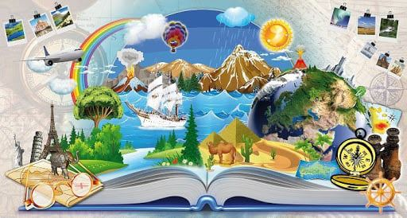

Контактні особи збірника:
- матеріали з методики навчання географії надсилати доценту Лисичаровій Галині Олександрівні на електронну адресу: galinalisicharova@gmail.com
- з методики навчання історії надсилати доценту Коломоєць Олені Юріївні на електронну адресу: helenkolomoets7@gmail.com

Організаційний внесок:
Дистанційна участь – 100 грн. (10 євро для іноземних учасників).
Додатково оплачується друк збірника (за потреби) в розмірі 250 грн за один екземпляр.

ПРИКЛАД ОФОРМЛЕННЯ МАТЕРІАЛІВ ЗБІРНИКА

МЕТОДИКА ДИСТАНЦІЙНОГО ВИКЛАДАННЯ

ГЕОГРАФІЇ УКРАЇНИ У ЗАКЛАДАХ ВИЩОЇ ОСВІТИ

Яна БУТЕНКО
Повна назва навчальної або наукової установи, місто
yana@ukr.net

Постановка проблеми.

Мета дослiдження.

Виклад основного матерiалу.

Висновки.

Список використаних джерел:
1. Гуцан Л. А. Компетентнісно спрямована освіта – сучасний орієнтир навчально-виховного процесу // Наукові записки Ніжинського державного університету ім. Миколи Гоголя. Психолого-педагогічні науки. – 2014. – № 2. – С. 68-72.
2. Вішнікіна Л. П. Компетентнісне навчання географії в основній школі: монографія. – Полтава: ТОВ «АСМІ», 2017. – 407 с.
3. Державний стандарт базової і повної загальної середньої освіти. URL: https://zakon.rada.gov.ua/laws/show/1392-2011-%D0%BF#Text

ЗАЯВКА
Прізвище, ім’я, по-батькові
Місце роботи, навчання
Структурний підрозділ (факультет, кафедра, лабораторія, відділ, тощо)
Посада
Наукова ступінь
Вчене звання
Назва доповіді
Тематичний напрям роботи конференції
Поштова адреса
Телефон
e-mail
Пропозиції до оргкомітету
Чи потрібен друкований варіант збірника матеріалів конференції

Чекаємо Вас на нашій конференції!

